2017基隆國際龍舟邀請賽暨國際乳腺癌友龍舟賽
競賽規程

- 指導單位：教育部體育署、中華奧林匹克委員會
- 主辦單位：中華民國龍舟協會
- 承辦單位：基隆市體育休閒推廣協會
- 協辦單位：立法委員蔡適應服務處、基隆市政府、台灣港務股份有限公司基隆港務分公司…等
- 比賽日期：2017年10月2-3日
- 比賽地點：基隆港水域
- 比賽方式
- 國際邀請組：競技型12人級/混合組、乳癌復健組
- 級別/組別：競技型22人級/公開組、女子組、混合組
- 級別/組別：競技型12人級/公開組、女子組、混合組、公開長青組、公開青少年組
- 距離：200M、500M
- 採六個航道。
- 參加辦法：
  - 國際隊伍：由本會具函邀請國外龍舟隊伍參加。
  - 國内隊伍：開放國內隊伍報名參賽(限額100隊)， 大會保留接受報名與否之權利。
- 報名內容及相關規定：
- 公開組：年滿14歲以上，選手無性別限制。
- 公開長青組：50歲以上，民國57年以前出生(男女人數不限)。
- 公開青少年組：14~18歲，民國89年以後出生至93年以前出生(男女人數不限)。
- 女子組：隊員須均為女性，舵手除外。
- 混合組：22人級龍舟相同性別槳手至少8-10名；
12人級龍舟相同性別槳手至少4-6名。
- 報名人數：22人級龍舟每隊可報名領隊1、教練1、選手24人，共26人。12人級龍舟每隊可報名領隊1、教練1、選手14人，共16人。
- 隊員只能選擇一個級別及組別報名，不可同時跨級跨組。
- 比賽報名費，22人級每隊新台幣3,000元； 12人級龍舟則每隊報名費2,000元。（本費用含大會保險、比賽期間飲用水等）
- 大會將依法投保場地意外責任險，各隊需自行投保活動險。
- 參賽隊伍需自備代表單位或隊伍旗幟及旗杆，作為會場佈置及開閉幕用。
- 報名參賽為外縣市國、高中生隊伍，如需大會安排住宿者，免費優先安排住宿於天顯宮香客大樓(基隆市中正區和平島和平街118號)，非國、高中學生隊伍入住每人每天收費300元；國內各隊需要住宿者，大會已商請基隆市旅館公會配合市內旅館提供折扣優惠，如附件請參考，各隊請自行連絡。
- 領隊會議：2017年8月26日(六)下午14:30，地點: 天顯宮會議室(基隆市中正區和平島和平街118號)不另發文通知。領隊會議時編訂競賽秩序，未到者由大會代理抽籤不得異議。
- 報名手續：自即日起至7月31日止，請填妥活動報名表以E-mail寄送。報名費請以匯款方式繳交，匯款帳戶-台灣土地銀行正濱分行，帳號：073-001-042260，戶名：基隆市體育休閒推廣協會謝鎮銘，匯款後請來信告知，電話：（02）2462-2468。未完成報名費繳交者，視同未報名。E-mail:snowyang75@gmail.com，如欲修改參賽名單，每人次將酌收200元手續費，9月10日後，因所有表單手冊皆已輸出，將不再接受修改。
- 競賽制度及相關規定：
- 採預賽、複賽、半決賽、總決賽制(以報名隊數安排)。
- 採行國際龍舟聯合會(IDBF)最新規則執行。
- 划槳姿勢一律採坐姿，舵手不可助划。
- 凡報名參加者，必須具備游泳能力，自行做體格檢查，以適於參加龍舟競賽者為限，而代表每隊申請參加之負責人，須負責確保參加者符合此規定。
- 領隊及教練須於報名表之隊員欄登錄為隊員，才可以兼任選手出賽。
- 各組報名未滿六隊時，大會有權取消比賽或併組參賽。
- 競賽器材：大會備有22人級、12人級龍舟及其他附屬器材(槳舵)，各隊可自備划槳出賽，規格需符合IDBF規定(無標籤需驗槳)。
- 因賽場為基隆港區有大型郵輪進出，非比賽時間無法訓練使用，所以賽前練習安排於海洋大學小艇碼頭(詳附圖)。
- 對於競賽規則或賽程如有疑問需在領隊會議時提出，競賽時應遵從競賽規則。
- 獎勵
各單項比賽前三名頒發獎盃、獎牌。

- 日程規劃：
日 期 | 內 容
2017年9月30日（六） | 賽前訓練
2017年10月1日（日） | 導覽、國際隊伍領隊會議、訓練
2017年10月2日（一） | 開幕典禮、500公尺賽事
2017年10月3日（二） | 200公尺賽事、閉幕典禮、歡送晚會
2017年10月4日（三） | 離會
- 大會聯絡：
基隆市體育休閒推廣協會-楊雪萍小姐(02)2462-2468，傳真: (02)2462-2242。
E-mail:snowyang75@gmail.com
中華民國龍舟協會-張程鈞(02)2913-3311
E-mail：tpedragon@yahoo.com.tw
- 練習場地、賽場示意圖
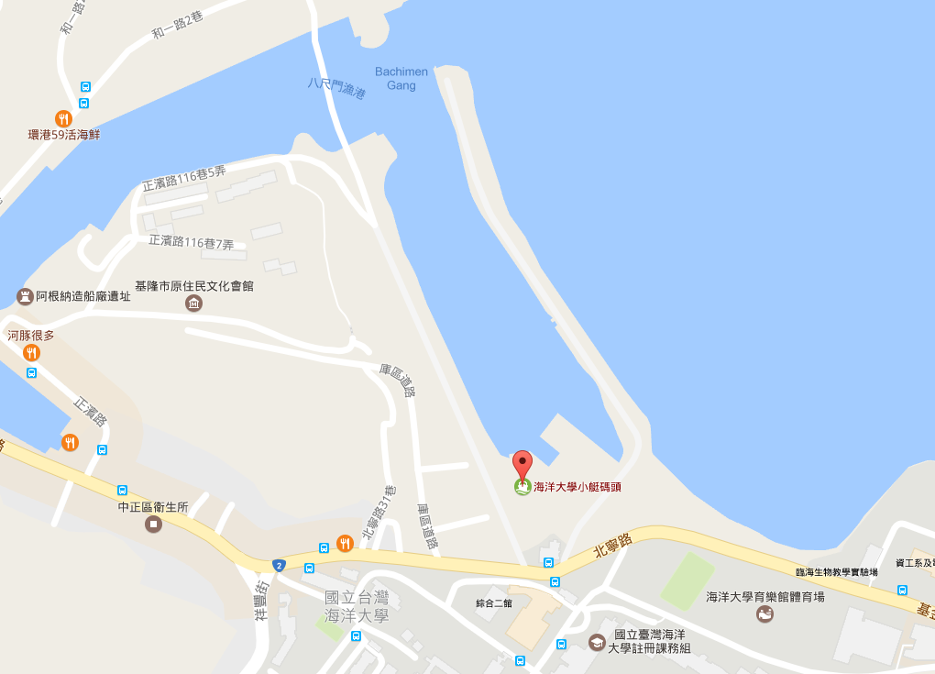
練習場地：海洋大學小艇碼頭

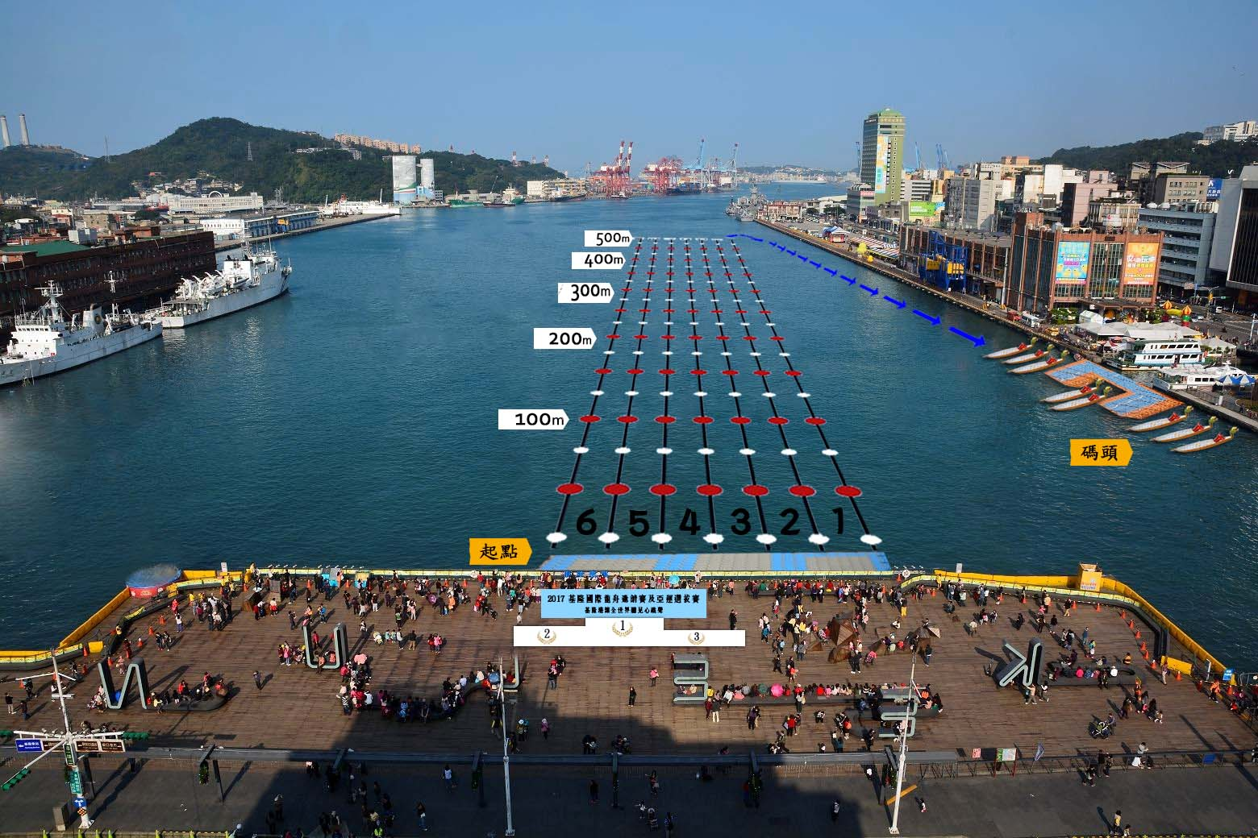
競賽場地：基隆港水域及海洋廣場

2017基隆國際龍舟邀請賽暨國際乳腺癌友龍舟賽
個人資料提供同意書
本同意書說明中華民國龍舟協會（以下簡稱本會）將如何處理本表單所蒐集到的個人資料。當您勾選「我同意」並簽署本同意書時，表示您已閱讀、瞭解並同意接受本同意書之所有內容及其後修改變更規定。若您未滿十八歲，應於您的法定代理人閱讀、瞭解並同意本同意書之所有內容及其後修改變更規定後，方得使用本服務，但若您已接受本服務，視為您已取得法定代理人之同意，並遵守以下所有規範。
一、 基本資料之蒐集、更新及保管
1. 本會蒐集您的個人資料在中華民國「個人資料保護法」與相關法令之規範下，依據本會【隱私權政策聲明】，蒐集、處理及利用您的個人資料。
2. 請於申請時提供您本人正確、最新及完整的個人資料。
3. 本會因執行業務所蒐集您的個人資料包括姓名、電話、傳真、email、身分證、住址等。
4. 若您的個人資料有任何異動，請主動向本會申請更正，使其保持正確、最新及完整。
5. 若您提供錯誤、不實、過時或不完整或具誤導性的資料，您將損失相關權益。
6. 您可依中華民國「個人資料保護法」第3條規定，就您的個人資料行使以下權利：
(1) 請求查詢或閱覽。(2)製給複製本。(3)請求補充或更正。(4)請求停止蒐集、處理及利用。(5)請求刪除。您因行使上述權利而導致對您的權益產生減損時，本會不負相關賠償責任。另依個人資料保護法第 14 條規定，本會得酌收行政作業費用。
二、 蒐集個人資料之目的
1. 本會為執行「2017基隆國際龍舟邀請賽暨國際乳腺癌友龍舟賽」相關業務所需，蒐集您的個人資料。
2. 當您的個人資料使用方式與當初本會蒐集的目的不同時，我們會在使用前先徵求您的書面同意，您可以拒絕向本會提供個人資料，但您可能因此喪失您的權益。
3. 本會利用您的個人資料期間為即日起1年內，使用地區為台灣地區。
三、 基本資料之保密
您的個人資料受到本會【隱私權政策聲明】之保護及規範。請閱讀【隱私權政策聲明】以查閱本會完整【隱私權政策聲明】。本會如違反「個人資料保護法」規定或因天災、事變或其他不可抗力所致者，致您的個人資料被竊取、洩漏、竄改、遭其他侵害者，本會將於查明後以電話、信函、電子郵件或網站公告等方法，擇適當方式通知您。
四、 同意書之效力
1. 當您勾選「我同意」並簽署本同意書時，即表示您已閱讀、瞭解並同意本同意書之所有內容，您如違反下列條款時，本會得隨時終止對您所提供之所有權益或服務。
2. 本會保留隨時修改本同意書規範之權利，本會將於修改規範時，於本會網頁(站)公告修改之事實，不另作個別通知。如果您不同意修改的內容，請勿繼續接受本服務。否則將視為您已同意並接受本同意書該等增訂或修改內容之拘束。
3. 您自本同意書取得的任何建議或資訊，無論是書面或口頭形式，除非本同意書條款有明確規定，均不構成本同意條款以外之任何保證。
五、準據法與管轄法院
本同意書之解釋與適用，以及本同意書有關之爭議，均應依照中華民國法律予以處理，並以臺灣台北地方法院為管轄法院。 □我已閱讀並接受上述同意書內容
此致 中華民國龍舟協會
隊名:
立同意書人(領隊或教練)： (親簽名)
106年 月 日

2017基隆國際龍舟邀請賽暨國際乳腺癌友龍舟賽報名表
隊伍名稱 |  |  |  | 參賽組別 | - 公開組  - 公開長青組  - 公開青少年組  - 女子組  - 混合組
聯絡人
聯絡電話
電子信箱 | @
參加級別 | □22人級 □12人級
職稱Identity | 姓名  Name | 性別Gender | 生日(yyyy/mm/dd) | 身份證字號(ID) |  | 備註
領隊 |  |  | 1965/08/25
教練
隊員1
隊員2
隊員3
隊員4
隊員5
隊員6
隊員7
隊員8
隊員9
隊員10
隊員11
隊員12
隊員13
隊員14
隊員15
隊員16
隊員17
隊員18
隊員19
隊員20
隊員21
隊員22
隊員23
隊員24
2017基隆國際龍舟邀請賽暨國際乳腺癌友龍舟賽報名表
隊伍簡介 | 隊伍名稱：  ※簡介提供秩序冊及現場競賽播報之用，請撰寫約200字之簡介。
隊伍照片 | 隊伍團體照片：

2017基隆國際龍舟邀請賽暨國際乳腺癌友龍舟賽
參賽者名單及照片
照片  Photo | 照片  Photo | 照片  Photo | 照片  Photo | 照片  Photo
身分別：領隊  Identity: Captain  姓名：  Name:  性別：  Gender: | 身分別：教練  Identity: Coach  姓名：  Name:  性別：  Gender: | 身分別：經理  Identity: Manager  姓名：  Name:  性別：  Gender: | 身分別：隊員  Identity: Athlete  姓名：  Name:  性別：  Gender: | 身分別：隊員  Identity: Athlete  姓名：  Name:  性別：  Gender:
照片  Photo | 照片  Photo | 照片  Photo | 照片  Photo | 照片  Photo
身分別：隊員  Identity: Athlete  姓名：  Name:  性別：  Gender: | 身分別：隊員  Identity: Athlete  姓名：  Name:  性別：  Gender: | 身分別：隊員  Identity: Athlete  姓名：  Name:  性別：  Gender: | 身分別：隊員  Identity: Athlete  姓名：  Name:  性別：  Gender: | 身分別：隊員  Identity: Athlete  姓名：  Name:  性別：  Gender:
照片  Photo | 照片  Photo | 照片  Photo | 照片  Photo | 照片  Photo
身分別：隊員  Identity: Athlete  姓名：  Name:  性別：  Gender: | 身分別：隊員  Identity: Athlete  姓名：  Name:  性別：  Gender: | 身分別：隊員  Identity: Athlete  姓名：  Name:  性別：  Gender: | 身分別：隊員  Identity: Athlete  姓名：  Name:  性別：  Gender: | 身分別：隊員  Identity: Athlete  姓名：  Name:  性別：  Gender:
照片  Photo | 照片  Photo | 照片  Photo | 照片  Photo | 照片  Photo
身分別：隊員  Identity: Athlete  姓名：  Name:  性別：  Gender: | 身分別：隊員  Identity: Athlete  姓名：  Name:  性別：  Gender: | 身分別：隊員  Identity: Athlete  姓名：  Name:  性別：  Gender: | 身分別：隊員  Identity: Athlete  姓名：  Name:  性別：  Gender: | 身分別：隊員  Identity: Athlete  姓名：  Name:  性別：  Gender:
照片  Photo | 照片  Photo | 照片  Photo | 照片  Photo | 照片  Photo
身分別：隊員  Identity: Athlete  姓名：  Name:  性別：  Gender: | 身分別：隊員  Identity: Athlete  姓名：  Name:  性別：  Gender: | 身分別：隊員  Identity: Athlete  姓名：  Name:  性別：  Gender: | 身分別：隊員  Identity: Athlete  姓名：  Name:  性別：  Gender: | 身分別：隊員  Identity: Athlete  姓名：  Name:  性別：  Gender:
照片  Photo | 照片  Photo | 照片  Photo | 照片  Photo | 照片  Photo
身分別：隊員  Identity: Athlete  姓名：  Name:  性別：  Gender: | 身分別：隊員  Identity: Athlete  姓名：  Name:  性別：  Gender: | 身分別：隊員  Identity: Athlete  姓名：  Name:  性別：  Gender: | 身分別：隊員  Identity: Athlete  姓名：  Name:  性別：  Gender: | 身分別：隊員  Identity: Athlete  姓名：  Name:  性別：  Gender:

切結書
本隊 全體隊員具備游泳能力，經自行實施體格檢查及斟酌個人體能狀況，確認身體健康足以負荷劇烈運動 (隊內若有未成年人均已獲得法定代理人同意) ，確係符合參加「2017基隆國際龍舟邀請賽暨國際乳腺癌友龍舟賽」比賽活動，並已自行投保人身意外保險，安全責任一切自行負責與大會無涉。

此 致
中華民國龍舟協會

立同意書人(領隊/教練)： (簽章)

中 華 民 國 106 年 月 日

